松山高中九十二學年度第一學期高一 基礎生物 第一次期中考
- 單選題：每題2分
1~4 題為題組
阿花在一個封閉的人工池塘中，調查到有多種浮游藻類，水生昆蟲如孑孓等，及青蛙、蛇、大肚魚、鯉魚、烏龜等動物，還有水蘊草、睡蓮、水蠟燭等開花植物。他每月定期進行調查，並持續做完一年。
  - 阿花根據結果，提出以下推論，何者錯誤？
(A)調查發現民眾放生烏龜，而使得大肚魚數量明顯下降，此為競爭的結果 (B)調查發現池岸邊出現其他禾草，而使水蠟燭數量略有減少，此為競爭的結果 (C)少數生物雖有數量上的變化，大體上仍維持一個平衡狀態 (D)池塘中的各種生物構成一個食物網
  - 關於這個池塘所有生物，下列何者正確？
(A)在此食物網中，每一消費層級的轉換過程中會散失很少部分的能量 (B)能量在能量塔的流轉方式與碳循環中碳元素的流轉方式相似 (C)生物量隨能量塔階層的增加而遞增10%，稱為10%定律 (D)食物鏈中的能量呈塔狀遞增
  - 從發現的生物中，消費者的階層最高者為蛇及烏龜（三級消費者），為什麼消費者的階層無法在更高？
(A)高級消費者彼此的競爭情形較為嚴重，因此不容易生存 (B)高級消費者數量通常不多，容易因為環境的改變而滅絕 (C)食物鏈超過四級，其組成種類過於複雜，超過生態系的負荷力 (D)能量在轉移過程中逐漸降低，不足以供養太超過四、五級以上的消費者
  - 該池塘生物組成，其中一條食物鏈為：浮游藻類→水生昆蟲→大肚魚→烏龜，下列何者敘述正確？
(A)能量的轉移為單方向性，由浮游藻類至烏龜 (B)大肚魚提供物質與能量給烏龜，烏龜獲利，因此兩者為互利共生的關係 (C) 水生昆蟲傳給大肚魚的元素僅有C、H、O、N、P (D)若浮游藻類消失，烏龜因為是最高級消費者，所以不會受到影響
  - 下列有關元素循環的敘述，何者正確？
(A)植物體可吸收蛋白質內的硫酸鹽 (B)磷主要源自細菌分解生物體後的產物 (C)氮是以固氮後之鹽類被植物體吸收 (D)碳是以有機物質被生物體所利用
6~7 題為題組
在某一生態保育區中，掠食者與獵物（被掠食者）的族群變化如下圖。
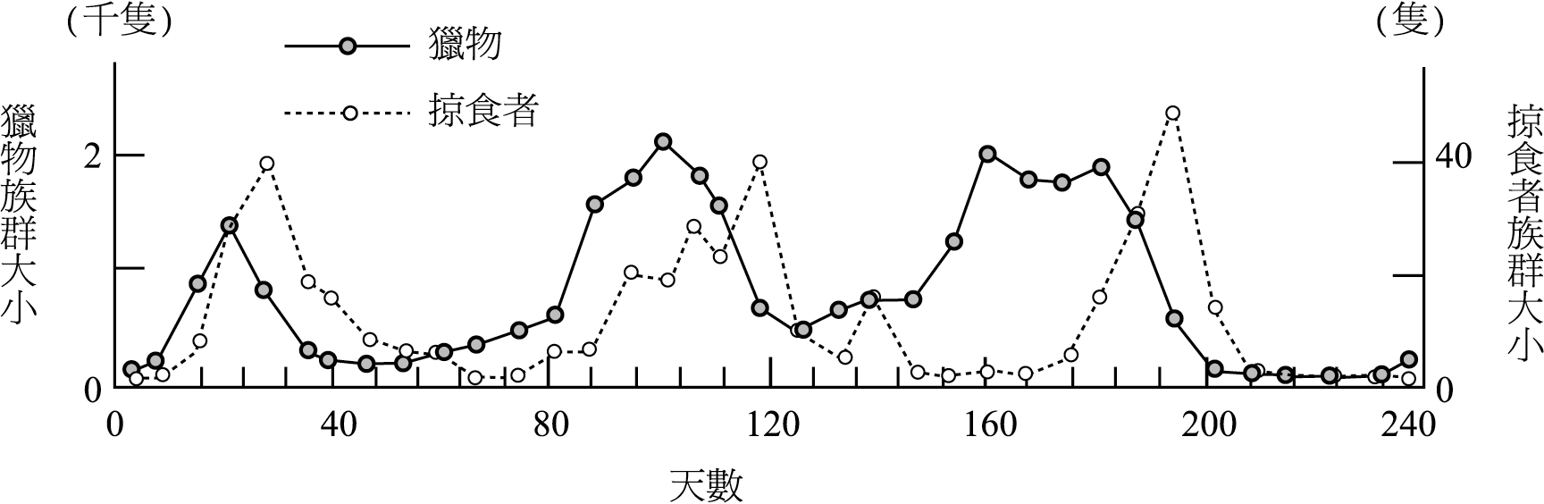
  - 上圖獵物與掠食者的關係，與下列組合何者相符？
(A)父母與我 (B)草與蝗蟲 (C)老鼠與黃嘴角梟 (D)根瘤菌與豆科植物
  - 依據上圖的數據推論，下列敘述何者正確？
(A)掠食者與獵物兩族群不互相影響，族群變化無規則性 (B)掠食者與獵物兩族群相互影響，使族群大小呈現波動現象 (C)掠食者族群大小受獵物控制，但獵物的族群變化不受掠食者族群大小的影響 (D)獵物族群大小受掠食者控制，但掠食者的族群變化不受獵物族群大小的影響。
  - 就經營野生動物園來說，下列哪一種組合，最符合生態原則？
(A)羚羊、牛羚、長頸鹿、斑馬 (B)羚羊、長頸鹿、斑馬、獅子、禿鷹 (C)羚羊、獅子、獵豹 (D)羚羊、狒狒、獅子
  - 下列有關生物在自然生態系中所扮演角色的敘述，何者錯誤？
(A)土壤中的硝化細菌將銨鹽轉變成硝酸鹽，屬分解者 (B)紅樹林的招潮蟹撿拾泥土中的碎屑，屬於清除者 (C)非洲草原的野狗掠食野牛，屬於消費者 (D)鳥巢蕨附生於樹幹上，屬於生產者
13~16 題為題組
看圖回答下列問題。
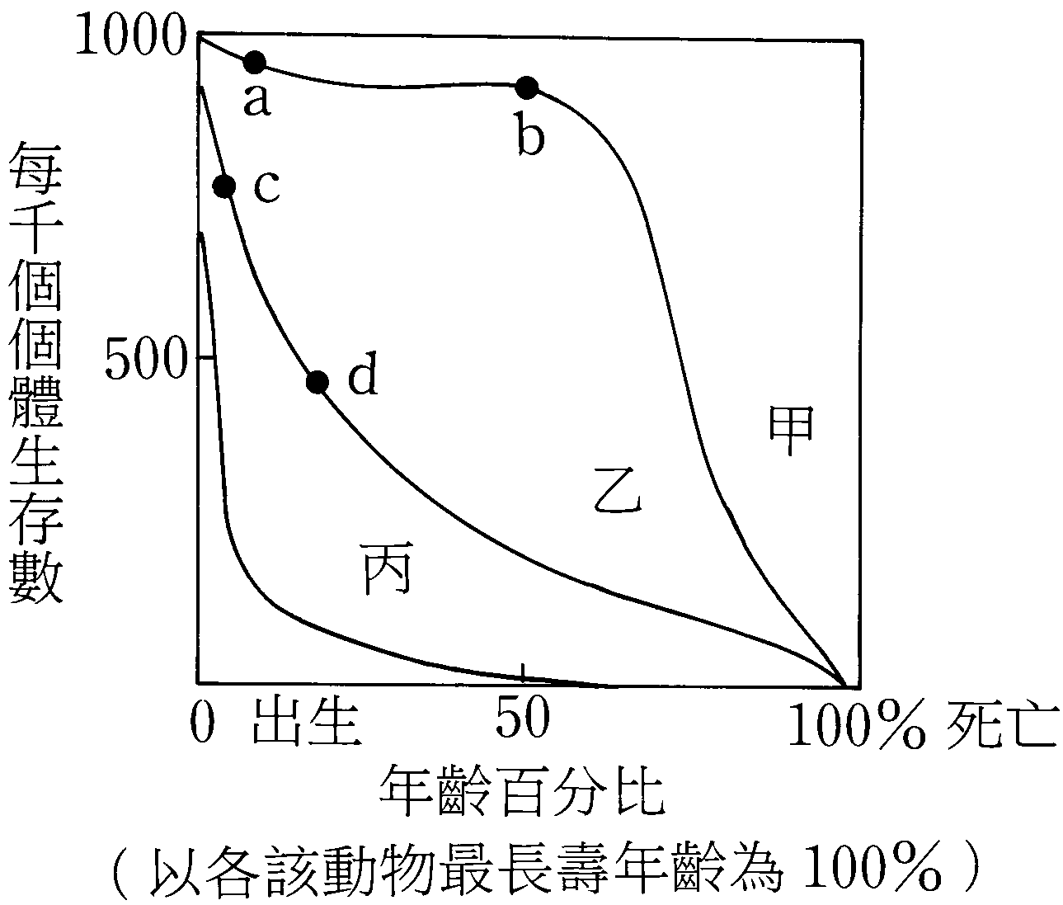
  - 若上圖為三種不同動物存活率與年齡關係之曲線圖，下列敘述哪一項是正確的？
(A)甲動物在幼年到壯年間死亡率很高 (B)乙動物在幼年期死亡率較低 (C)丙動物在幼年期死亡率較低 (D)此種存活率曲線，對野生動物管理經營方面是很重要的資料
  - 若人類想利用牠們又兼顧牠們的永續，則以何方式利用較適宜？
(A)利用甲動物幼體，因其存活力較低 (B)利用丙動物幼體，因其存活力較低 (C)利用甲動物成體，因其存活力較高 (D)利用丙動物成體，因其存活力較高
  - 若上圖為三種植物的生存曲線，下表何者是最適當的推論？
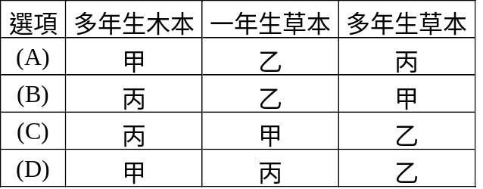
  - 若丙為即將絕種的生物，以何種策略進行保育效果最差？
(A)減少有害的環境因子以增加幼體的存活率 (B)可以人工大量繁殖幼體再野放 (C)保護成體，增加成體壽命 (D)限制捕殺幼體
  - 下列有關「外來種生物」會造成危害的理由，何者錯誤？
(A)帶來當地原本沒有的疫病 (B)成為當地生物的新掠食對象 (C)與本地種產生雜交，影響族群基因 (D)在野外大自行大量繁殖，排擠當地原有生物的生存
15~17 題為題組
阿胖調查某方形面積約為500平方公尺的草地中台北樹蛙的數量，得到下列數據：
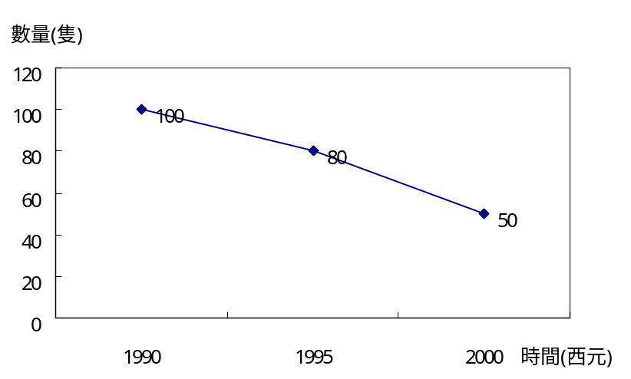
  - 該草地2000年的台北樹蛙族群密度（D）為何？
(A)0.2隻/平方公尺 (B)0.16隻/平方公尺 (C)0.1隻/平方公尺 (D)0.1隻/立方公尺
  - 此台北樹蛙族群於1990到1995年之族群變化率（R）為何？
(A)-0.008隻/平方公尺/年 (B)0.008隻/平方公尺/年 (C)-0.001隻/平方公尺/年 (D)0.001隻/平方公尺/年
  - 在2002年，大胖發現該地的台北樹蛙數量甚為稀少，常常花了很多時間才能找到一兩隻，則該族群是否可視為在該地絕種？
(A)否，因為尚有台北樹蛙在這邊生存 (B)否，因為阿胖捕捉樹蛙技巧太差 (C)是，可能僅存的個體均無生殖能力 (D)是，因為此種樹蛙已全部死亡
  - 下圖是兩個森林生態系之溪流中，硝酸鹽濃度的比較：實線代表森林受到大量砍伐的生態系；虛線代表未受人為破壞的生態系；箭頭指標代表開始大量砍伐森林的年代。下列有關此生態變化的敘述，何者正確？(甲)溪流水中的硝酸鹽濃度因為人工施肥而增高；(乙)砍伐森林後的生態系，水中的固氮生物大量增加；(丙)有森林的生態系，土壤中的硝酸鹽被植物使用，只有少量被雨水沖入溪流中；(丁)砍伐森林後的生態系，土壤中的細菌較易分解含氮化合物，產生大量硝酸鹽；(戊)砍伐森林後的生態系，土壤中的硝酸鹽未能被植物使用，下雨後大量沖入溪流。
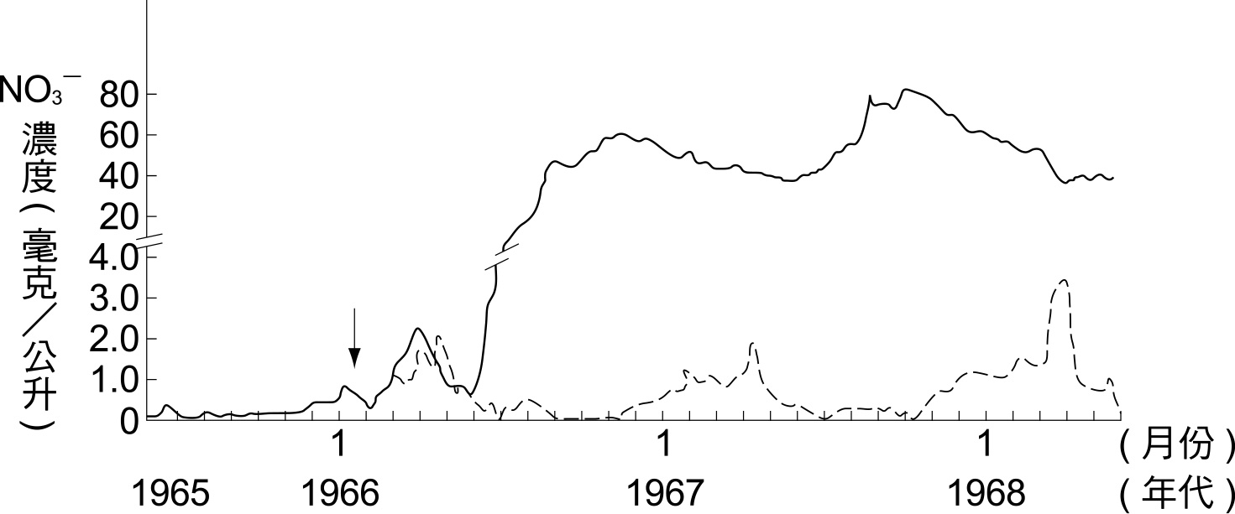
(A)甲、戊 (B)乙、丙 (C)丙、丁 (D)甲、丁 (E)丙、戊
  - 某國家的人口的出生率及死亡率持續下降，則其人口年齡層結構的趨勢為何？
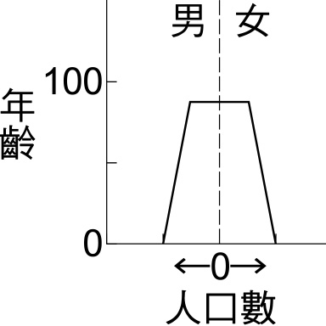 (B)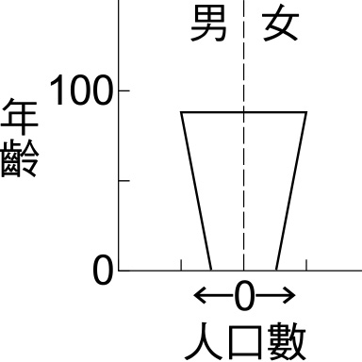 (C)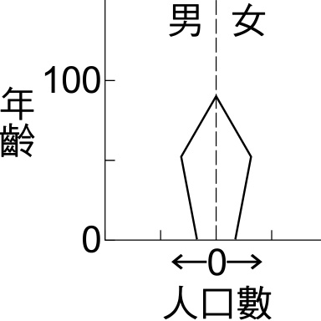 (D)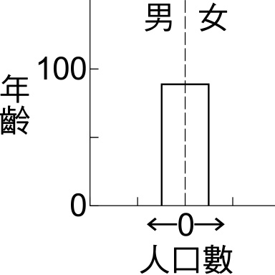
  - 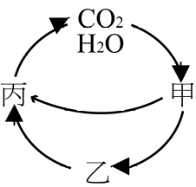右圖為自然界碳、氫、氧循環的簡圖，甲至乙的作用名稱，稱為什麼？
(A)呼吸作用 (B)分解作用 (C)攝食作用 (D)光合作用

- 多選題：每題3分
21~22 題為題組
非洲草原中常可見到高三、四公尺的土丘，其實這是白蟻建築出的蟻塚。蟻塚內住著幾百萬隻的白蟻家族。牠們大量的在草原上收集乾草等植物碎屑，帶回蟻塚，再將這些碎屑攜入蟻塚底部儲存。儲存的植物碎屑是培養菌類的原料，菌類長出的菌絲是白蟻的食物。如此才能養活整個家族的白蟻。白蟻排泄的物質滲入地底後，又讓蟻塚周圍的植物長得好。這些植物養活了更多的有蹄類動物；豐富的有蹄類動物資源又供應了獅子足夠的食物，維持了獅子的存活及族群量。
- 本文中提到了許多不同類型的生物間的相互關係及生態系中能量流轉方式。下列哪幾種關係是文中提到的？
(A)天敵 (B)競爭 (C)寄生 (D)食物鏈 (E)互利共生
- 現在若用殺蟲劑大量殺死白蟻，則對當地的生態有何影響？
(A)獅子數量減少 (B)植物碎屑增加 (C)植物生長增快 (D)有蹄動物數量增加 (E)碎屑分解速度變慢
- 下列哪些元素與形成酸雨有關？
(A)碳 (B)氫 (C)硫 (D)氮 (E)磷
- 一種蠅的幼蟲生活於牛的體表，以牛的皮肉為食，可致牛於死，牛死後屍體為細菌分解，在生態學上，下列那幾項是對的？
(A)牛為生產者 (B)細菌為消費者 (C)牛和蠅幼蟲間的關係稱為互利共生 (D)細菌對牛屍的作用在維持自然平衡上很重要 (E)蠅的幼蟲為次級消費者
- 下列有關生命世界組成的敘述，何者正確？
(A)凡植物一定是生產者，因其能利用日光能行光合作用 (B)動物以生產者為食，因此可稱為消費者 (C)分解者一定只有指細菌和真菌 (D)生產者和分解者是生命世界和非生命世界的兩大橋樑 (E)光合作用是一種同化作用，呼吸作用則是異化作用
- 右為氮循環的圖，下列敘述何者正確？
(A)甲是固氮細菌 (B)戊為硝化細菌 (C)若丙為合成作用，乙應為分解作用 (D)甲、丁、戊、己均為生活土中的微生物 (E)A包含所有的細菌及真菌
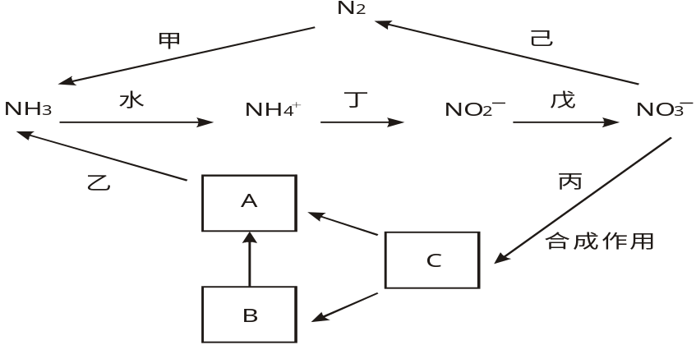
- ＋代表有利，－代表有害，○代表無影響。填入下表的10個空格中，並判斷下列敘述何者正確？
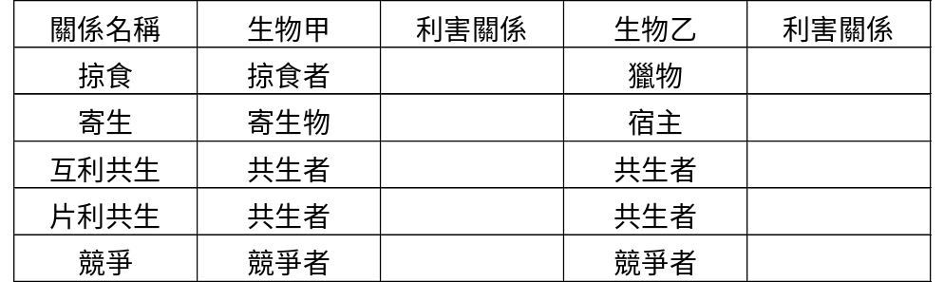
(A)共有5個「＋」 (B)共有4個「－」 (C)為一正一負的關係最多 (D)互利共生的關係為「＋」「＋」 (E)出現「○」的只有一項關係
- 下列何者可視為族群？
(A)阿里山的針葉林 (B)七家灣溪的梨山鮭 (C)玉山林區的二葉松 (D)陽明山的蛙類 (E)墾丁沿海的熱帶魚
- 下列有關能量和物質轉移過程的敘述何者正確？
(A)能量的流動呈單方向進行，物質則呈多方向循環 (B)能量不能循環利用，物質則可循環 (C)能量在轉移過程中，愈積愈多 (D)能量在食物鏈的轉移過程中，部份會形成熱能散失 (E)能量在食物鏈中呈塔狀形式
- 乙兩地人口出生率與死亡率之比較如下圖，推測：
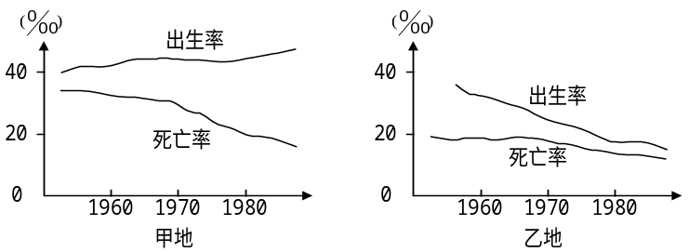
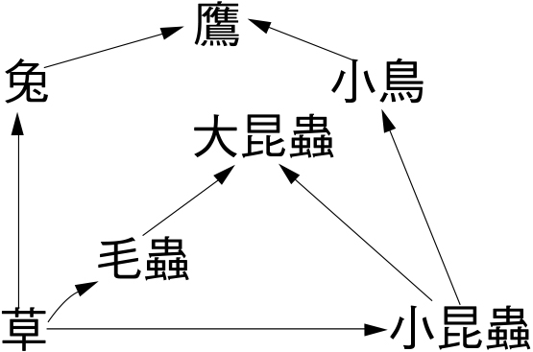
(A)中國大陸、印度屬於乙地形態 (B)瑞典、德國較接近乙地形態 (C)乙地比甲地的人口問題嚴重 (D)乙地可能為已開發國家 (E)甲地將不會有人口問題
- 根據右圖的食物網，將下列對的項目選出來？
(A)小昆蟲為小鳥的生產者 (B)鷹為唯一之次級消費者 (C)若兔群被消滅，毛蟲會增多 (D)鷹若捕食小鳥，則必為四級消費者 (E)此食物網中，肉食性與草食性者其種數相等。
- 影響族群密度的因素可分為生物因子與環境因子(物化因子)，下列哪些情況中的族群變化主要受環境因子的影響？
(A)山貓與雪兔的族群變化 (B)試管中的矽藻數量趨於穩定 (C)夏季時三斑家蚊的數量增加 (D)核電廠外海的水溫增高，水體渾濁，使珊瑚白化 (E)黑面琵鷺每年10月來臺度冬
- 下圖為甲、乙、丙3種生物的族群生長曲線，根據該圖，下列敘述何者正確？
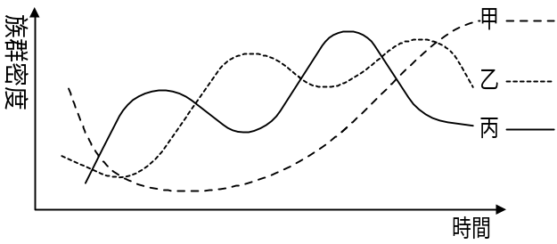
(A)甲不受乙、丙影響 (B)乙被丙捕食 (C)丙被乙捕食 (D)乙、丙有競爭關係 (E)甲有時被乙捕食
- 有關元素循環，以下的敘述哪些是對的？
(A)元素循環從無機環境進入生物體後，沿食物網在生命世界中流動循環 (B)元素循環又可稱物質循環，以化合物或離子狀態進行 (C)元素循環時須符合質量不滅定律及能量循環定律 (D)光合作用與呼吸作用是大氣中的CO₂ 和生產者體內的碳之間的作用橋樑 (E)分解者和生產者可視無機世界和有機世界之間的生物單位
- 研究各種族群的年齡結構對族群的研究有何意義？
(A)可以知道該物種的壽命 (B)可以預測整個族群的變化趨勢 (C)可以了解族群出生、死亡的情形 (D)可以畫出生命曲線 (E)可以換算出族群密度
- 下列哪些是臺灣區外來種的生物？
(A)大肚魚 (B)非洲大蝸牛 (C)布袋蓮 (D)吳郭魚 (E)福壽螺
- 栽種蔬菜常要翻鬆土壤，哪些理由正確？
(A)利於固氮細菌作用 (B)利於脫氮細菌作用 (C)利於腐化細菌作用 (D)利於硝化細菌作用 (E)利於根的延伸
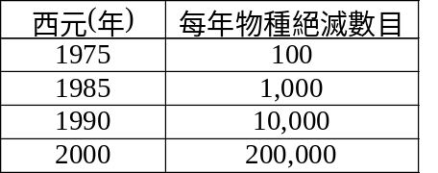38~39 題為題組
據調查，自1975年起生物圈中每年物種絕滅之數目如右表，回答下列問題：

- 右表可以提供哪些訊息？
(A)每年物種滅絕的數目愈來愈多 (B)自1975年至1985年共有900種生物滅亡 (C)自1975年至1985年共有1000種生物滅亡 (D)自1985年至1990年五年間呈10倍增加可算高峰期 (E)公元2010年將會有400萬種生物滅亡
- 制定野生動物保育法的主要目的是：
(A)保護更多的掠食者，也避免造成過度繁殖的現象 (B)保護動物減少殺生 (C)維護物種的多樣性 (D)教育下一代愛護動物的慈悲心態 (E)維護自然生態之平衡
- 下列有關硫循環的敘述，何者錯誤？
(A)硫化細菌可將硫轉變成硫化氫 (B)植物吸收硫化氫以合成體內蛋白質 (C)空氣中硫化物多來自石化燃料的使用 (D)硫由無機物進到有機物是由細菌當作橋樑 (E)硫氧化物是造成酸雨的主要原因
松山高中九十二學年度第一學期高一 基礎生物 第一次期中考（答案）

一、單選題：
1 A | 2 B | 3 D | 4 A | 5 C
6 C | 7 B | 8 B | 9 A | 10 D
11 B | 12 B | 13 C | 14 B | 15 C
16 A | 17 C | 18 E | 19 B | 20 C

二、多選題：
21 ADE | 22 ABE | 23 CD | 24 DE | 25 BDE
26 ABC | 27 ABCDE | 28 BC | 29 ABDE | 30 BD
31 CE | 32 BCDE | 33 AC | 34 ABDE | 35 BC
36 ABCDE | 37 ACDE | 38 AD | 39 CE | 40 BD

